Actividades Unidad II- Función Lineal.
- Indicar si los siguientes gráficos corresponden o no a una función
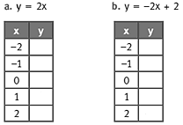
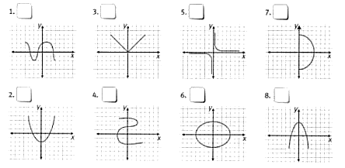
- Dadas las siguientes funciones, completar las tablas de valores y realizar el grafico.

En cada una de las funciones indicar cuál es la pendiente y cuál es la ordenada al origen. Si observamos las pendientes ¿qué conclusión podemos sacar?

- Graficar en un mismo sistema de ejes cartesianos las siguientes funciones utilizando diferentes colores por medio de la tabla de valores. Indicar si es una función lineal creciente, decreciente o constante. También indicar la pendiente y ordenada al origen.

$f\left(x\right)=2x$ $g\left(x\right)=-2x$ $h\left(x\right)=2x+1$ $i\left(x\right)= -2x+1$

- Vamos a realizar el grafico de cada una de las siguientes funciones lineales, aplicando el método de corrimientos.
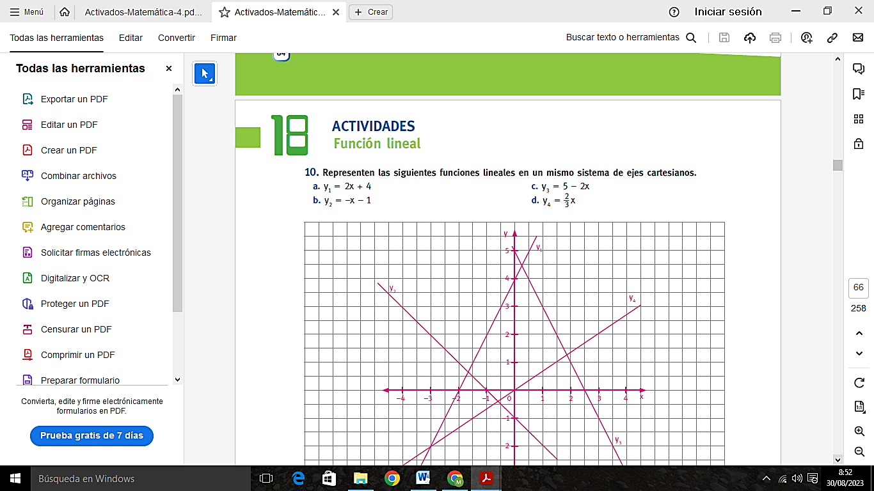

- De forma analítica los ceros de la función. Luego representen las rectas en un sistema de ejes cartesianos.
$a)y=\frac{3}{5}x-5$ $b) y=5+\frac{5}{8}x$ $c) y=\frac{3}{2}x-4$ $d) y=6x+2$
$e) y=-3+6x$ $f) y=\frac{3}{5}x$

- Calcular la pendiente de la recta: 2y = 4x + 12

- Escriban la ecuación de cada recta teniendo en cuenta los datos. Luego represéntenlas en un sistema de ejes cartesianos.
- Escriban la ecuacion de la recta que pasa por los puntos dados y grafiquen todas las rectas en un mismo sistema de ejes cartesianos.
$$a) Recta A que pasa por los P=\left(0;3\right) y M=(-1;2)$$
$$b) Recta B que pasa por los puntos B=\left(4;0\right) y C=(3;-1)$$

